Консультация для родителей

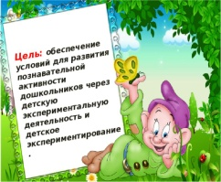
"Развитие познавательной активности детей через игровую деятельность"

Мир, развертывающийся перед глазами ребенка, огромен и многолик.
Ребенка интересует все: люди, предметы, пространство, животные, растения, явления природы. Однако, детям трудно понять взаимосвязи и взаимозависимости, существующие между явлениями окружающей действительности. Ребенок познает мир по-своему, на эмоционально-чувственной основе, что доступно его пониманию: он учится ориентироваться в окружающем его мире, у него начинает формироваться система знаний. Упорядочение этого процесса во многом зависит от взрослого, педагога, родителей.

Познание этого мира происходит через познание человека.
Эти знания должны быть преподнесены ребенку в доступной форме: человек и его жилище (дом), человек и результаты его труда (выращивание овощей, фруктов), человек и растительный мир (уход за комнатными растениями, работа на огороде и в саду), человек и животный мир (забота о животных и их значение в жизни людей).
Помогайте ребенку как можно больше узнавать, читайте, наблюдайте, обобщайте, сравнивайте.
Чтобы как можно больше получать сведения и качествах предмета, их взаимосвязях, поиграйте в игры:
- «наоборот» (твердый – мягкий, холодный - теплый, сухой – мокрый, день – ночь, высоко – низко и т.д.),
- о пространственных понятиях: где предмет? (на столе, в коробке, над . . ., под . . ., за , , и тд).
Важно при наблюдениях выделять более яркие, характерные особенности животных (у коровы и козы – рога, - а для чего они? Зачем? У петушка – гребешок; у зайчика – длинные уши). Ничто в природе не существует раздельно, просто так. А когда ребенок узнает, он начинает сравнивать, обобщать. А если он затрудняется, помогайте ему разобраться в окружающем мире: на глазах ребенка покажите, как надо ухаживать за животными, растениями, покажите пример бережного отношения к ним: например, растения – они живые, растут, пьют воду, любят свет, тепло, солнце, дышат.

Познавательные интересы ребенка начинают формироваться с первых детских вопросов: почему? Зачем? Что это? Часто эти вопросы надоедают взрослым, и они начинают отмахиваться, но, чтобы ребенок развивался, необходимо родителям не только поддерживать, но и стимулировать интересы к новому. Нужно не только отвечать на вопросы, но и рассказывать новое, придумывать интересные ответы на вопросы, всегда быть рядом с ребенком и не скупиться на похвалу.
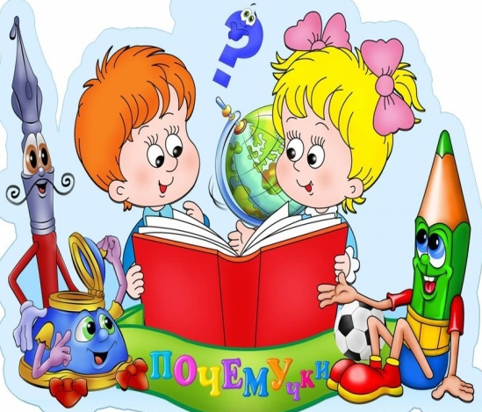
Особое внимание обратите на развитие внимания, памяти, мышления, воображения детей, так как с нарушением интеллекта все психические процессы развиты слабо. Как это сделать? Конечно же, с помощью специальных, развивающих игр. Поиграйте с ребенком, и вы увидите, как спокойная, свободная и веселая обстановка игры помогут в его развитии, а вы будете участвовать в игре на равных, незаметно обучая его.
Попробуйте в начале игры создать положительное, эмоциональное настроение и поддерживать его в течение всего времени взаимодействия с ребенком.
Основными закономерностями развития познавательных способностей ребенка являются: сенсорные, интеллектуальные, творческие. Сенсорными принято называть способности, проявляющиеся в области восприятия предметов и их свойств.
Восприятие – первая ступень познания мира, на его основе строится память, мышление и воображение ребенка.
Сенсорные способности – это эталоны цвета, формы, величины.
Можно поиграть в такие игры, как «Собери домик» (из геометрических фигур разного цвета). Сначала попросите ребенка сравнить геометрические фигуры путем наложения их друг на друга. Сравнивая, ребенок назовет, как называется фигура, какого она цвета и размера.
Для развития интеллектуальных задач следует развивать мышление ребенка. Для этого используется наглядная модель: схемы, чертежи, планы. Применять их можно с 3х летнего возраста. Например, в игре можно применять вместо градусника – палочку, а в 5-6 летнем возрасте выступают уже не реальные предметы, а условные обозначения, полоски различных цветов и размеров (вместо лисы – оранжевый кружок, вместо волка - серый).
В сказке «Три медведя» Михаил Потапович замещается самым большим кружком, Настасья Петровна – кружком поменьше, а Мищутка - самым маленьким. Прочитав любую сказку, вы можете отрицательный персонаж обозначить черным кружком, а положительный – белым.
Играя с детьми дома, вы можете нарисовать план комнаты, обозначив мебель геометрическими фигурами, а спрятанную игрушку - кружочком, а чтобы поддержать интерес к игре, прятать можно любимую игрушку. Постепенно можно задание усложнять. Выйдя на улицу, можно рисовать план двора, улицы, парка, в котором вы гуляете.
Кроме сенсорных и интеллектуальных способностей следует развивать еще и творческие способности, связанные с такими психическими процессами, как воображение.
Еще можно усложнять задание: дорисовать любой предмет, чтобы он мог увидеть и убедиться, что было, а что можно еще с помощью воображения создать любой предмет.
Эти творческие задания воспитывают в ребенке эмоциональную сторону жизни и позволяют видеть за каждым действием его определенный этап развития.

Э.А.Малинина, старший воспитатель

